# 1.问题

中午12:20开始数据库陆续出现异常

日志易出现以下内容，初步分析是数据库主从切换了。导致cbs,cdm,licincui等异常了。

和DBA沟通，是由于数据库服务器的内存 oom 了，数据库服务被kill掉

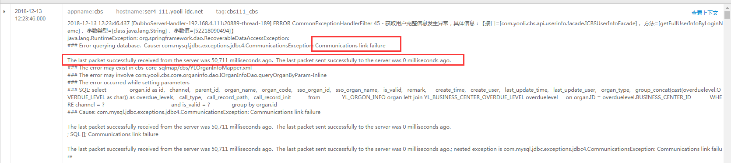

# 2.应用监控（lixincui）

时间范围2018-12-13 10:00:00 ~ 2018-12-14 05:00:00（先确认了没有慢SQL）

2018-12-13 10点数据库响应时间缓慢的上升，但是程序响应时间比较平稳的。

注：正常情况下，程序响应时间和数据库的响应时间变化趋势应该是保持一致的。

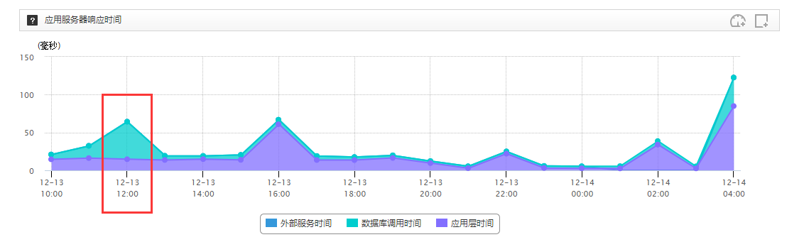

对应时间段里，项目的访问量还是比较低的。

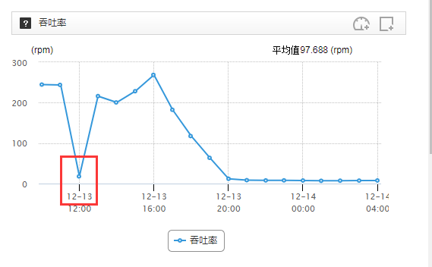

近几天的数据库事务开启情况

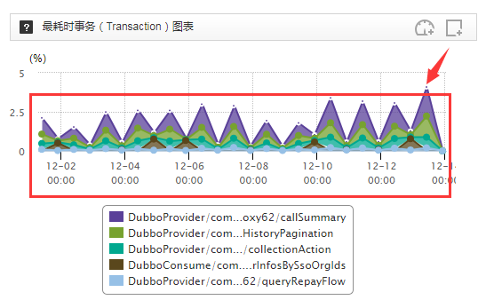

JVM监控来看，相对比较平稳（忽略Surviver区的变化）。

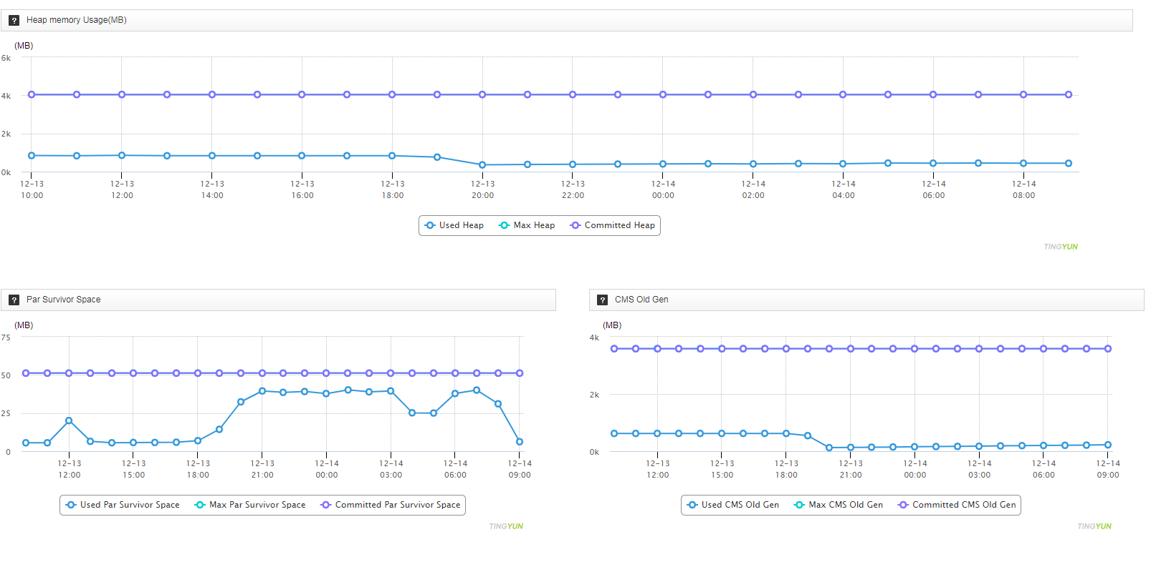

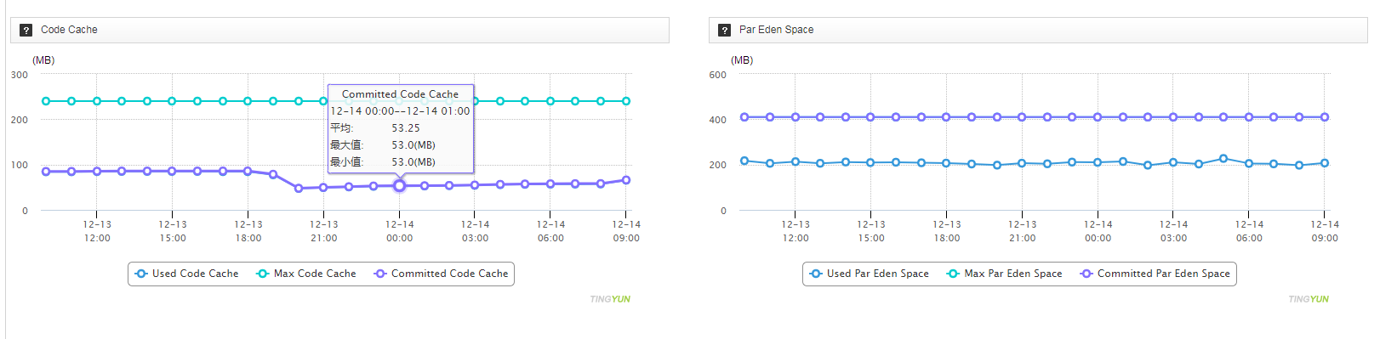

应用服务器的CPU使用率。12点宕机的时候，CPU徒增可能是数据库宕机导致程序。晚间高峰是由于跑批

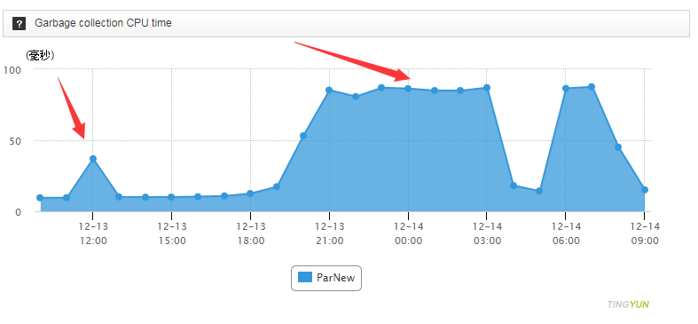

# 3.数据库服务器的监控

为了提高性能我们要尽最大可能把数据集都放到内存中以保证高效。但是Swap交换分区作为一个救命的稻草，我们还必须要给mysql设置，防止突发情况下内存不够，mysql服务直接被OOM杀掉的情况。Swap空间是在内存不够的时候，磁盘空间当做内存，同时mysql交换分区占用也是我们衡量一个数据是否健康与否的手段，如果一个数据库频繁的使用了swap则说明，我们需要人工干预优化数据库了。

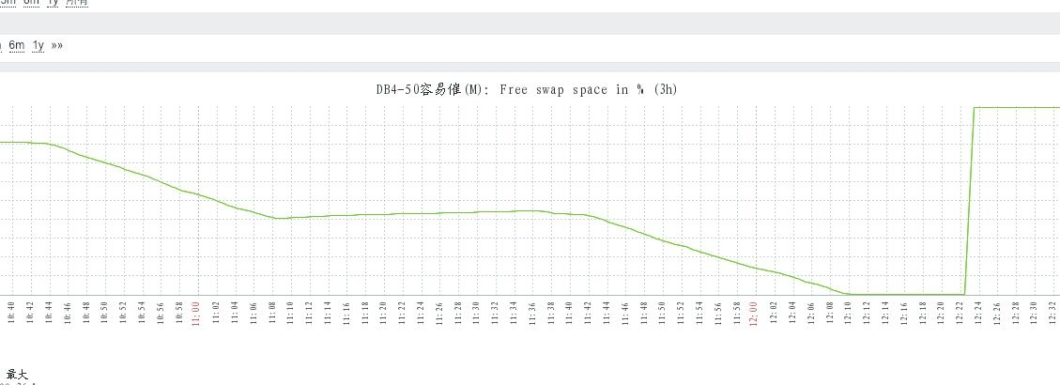

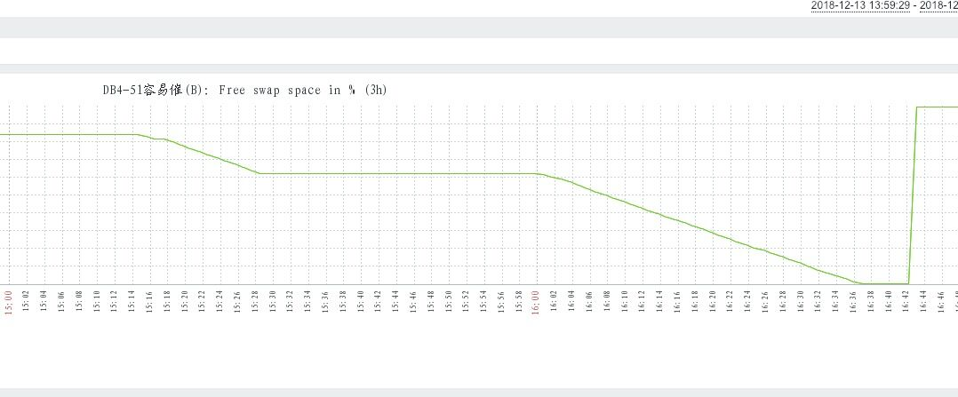

# 4.推论

1.可能是数据库的配置有问题。可能是某个CPU需要占用大量内存的时候，会分配不了，然后就去占用SWAP的空间了。

1. 交换内存会持续消耗没有释放。可能是程序中有大量的事务没有提交导致。

# 5.解决思路

1. 数据库的问题，继续交给DBA去处理。系统上的数据交互量不多，不存在峰值，数据库肯定也有一定的问题。

2. 程序中继续排查是否有异常的数据库操作。比如错误的事务提交等

3. 合理降低数据库的连接数

4. 对访问量高的dubbo接口进行流量限制

5. 将lixincui数据库迁移出去（可解决根本问题）

# **6.总结**

类似遇到数据库出现问题的，一定要从DB端定位到是哪些SQL导致问题出现的，从后往前的进行定位。

Ps:通过各方沟通，没有遇到过由于应用端导致的数据库宕机。最终的结论是可能数据库服务器本身出现的问题